# QA PERFORMANCE

## UTILITY TREE FORMATO TABLA

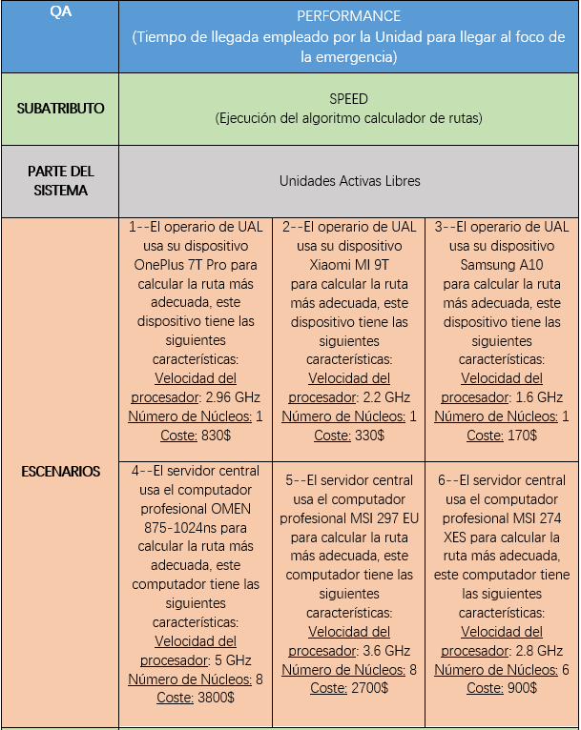

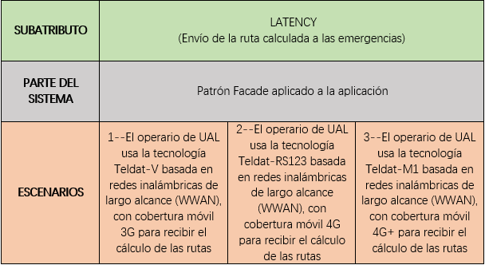

PRIORIZACIÓN ESCENARIOS

EXPLICAR QUE CONTEMPLAMOS TODOS LOS ESCENARIOS EN DIFERENTES ARQUITECTURAS

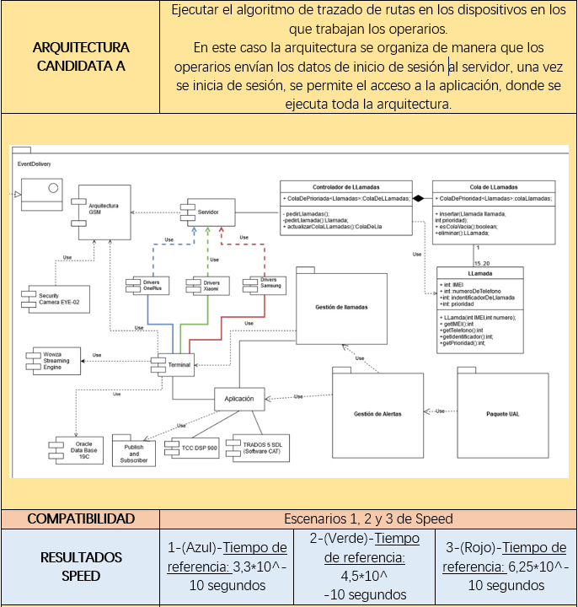

RIESGOS Y SENSITIVITY POINTS DE CANDIDATA A

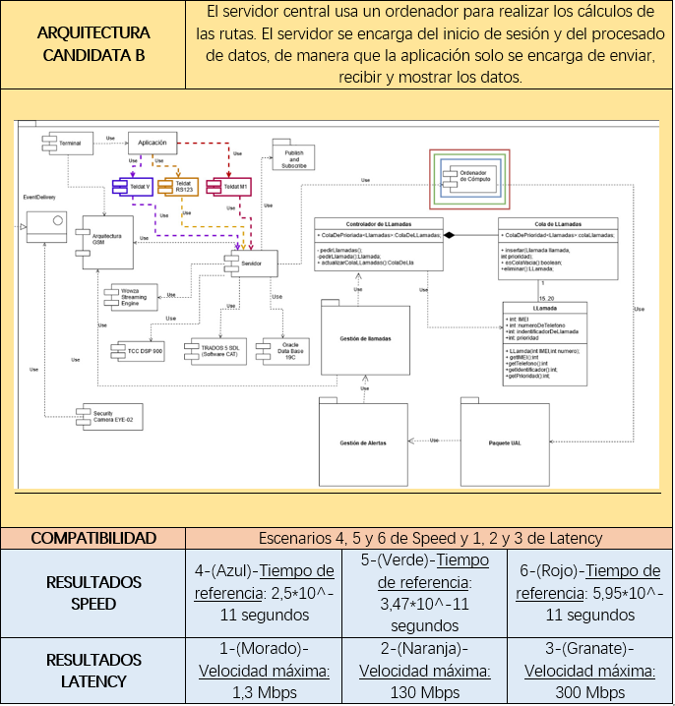

RIESGOS Y SENSITIVITY POINTS DE CANDIDATA B

ELECCIÓN A o B Y RAZONES

--IGUAL CON SECURITY

--IGUAL CON RELIABILITY